附件1

山东青年政治学院
继续教育学院辅导教师聘请及管理流程
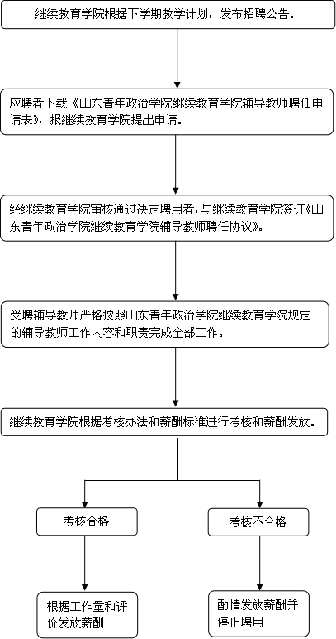
附件2

山东青年政治学院
继续教育学院辅导教师聘任申请表
姓 名 |  |  | 性 别 |  | 身份证号
工 号 |  |  | 所在学院 |  | 职 称
最高学历学位 |  |  |  |  | 拟聘课程名称（可多门）
1. |  |  | 2. |  | 3. | 4.
电子邮箱、QQ号 |  |  |  |  | 联系电话
自身专业水平介绍
授课 经历 | 年 月 日 申请人签名：
继续教育学院意见 | 签名（盖章）  年 月 日
备注

附件3

山东青年政治学院
继续教育学院辅导教师聘任协议

山东青年政治学院继续教育学院兹聘请_______ ____同志，担任_________________ 、__________________、___________________课程辅导教师。
受聘教师须认真履行辅导教师工作职责，继续教育学院将严格按照《山东青年政治继续教育学院辅导教师聘请及管理办法》对辅导教师进行管理，每学期进行一次考核，合格者自动续聘并按《办法》规定支付薪酬，不合格者不再聘任，酌情发放薪酬，协议自动解除。
本协议一式两份，一份由受聘教师自行保管，一份由继续教育学院归档保存。

受聘人签字： 继续教育学院负责人签字（盖章）：
年 月 日 年 月 日

